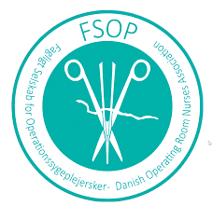
Ansøgningsskema om økonomisk støtte fra FSOP til deltagelse i temadage, konferencer og lignende.
Navn
Privat adresse
E-mail
Arbejdssted
Stilling
Medlemsnummer i DSR
Arrangementets titel
Dato for afholdelse
Hvor afholdes arrangementet (by, land)
Anslået budget og hvilket beløb søger du hos FSOP
(Max 3.000 kr.)
Har du søgt eller fået bevilget støtte fra andre steder? Hvis ja, angiv fra hvem og beløbet.
Dokumentation vedlægges:
- Program
- Abstract
- Dokumentation for at abstractet er antaget
Motivation og begrundelse for deltagelse

Skemaet udfyldes og samtlige dokumenter samles i én pdf-fil og sendes til frank.leth.petersen@regionh.dk FSOP Bestyrelsen, Januar 2026.

